**Конспект урока в 5 классе.**

**Тема урока: «Сложение и вычитание смешанных чисел».**

**Продолжительность урока:** 45 минут.

**Учебник:** «Математика. 5 класс», Виленкин Н. Я., Жохов В. И., Чесноков А. С., Шварцбурд С. И.

**Тип урока:** урок повторения, обобщения и закрепления материала.

**Место темы по планированию:**

при 5 часах в неделю на изучение математики по учебному плану на тему «Сложение и вычитание смешанных чисел» программой предусмотрено 5 часов.

**Цели урока:**

* Обобщение и систематизация изученного материала.
* Закрепление теоретических и практических умений и навыков, полученных при изучении темы «Сложение и вычитание смешанных чисел».
* Развитие логического мышления.

**Оборудование:**

Компьютер, проекционный экран, проектор, презентация.

**Ход урока:**

1. **Организационный момент.**

Приветствие. **Слайд №1** Раскрытие общей цели урока (продолжаем изучать тему «Сложение и вычитание смешанных чисел»; наша задача – закрепить правила сложения и вычитания смешанных чисел; вспомнить решение текстовых задач, в которых данные в задаче выражены смешанными числами).

1. **Устная работа. (актуализация знаний)**

Сначала поработаем устно (задания для устной работы показываются на проекционном экране).

**№1Повторение теории. Слайд №2, №3 (**опрос учащихся правил сложения и вычитания смешанных чисел)

**№2** **Устные вычисления:**

1. Выделить целую часть из чисел:



1. Представит в виде неправильной дроби:



**Слайд №4**

Какие правила мы применяли для решения этих задания? ( проговаривание правил ).

1. Выделите целую часть числа из дробной части:



Какое правила мы применяли для решения этого задания? (проговаривание правила выделения целой части из дроби).

1. Представить число 1 в виде дроби со знаменателем 2, 3, 5.

**Слайд №5**

Какие правила мы применяли для решения этизадания? (хоровое проговаривание правил сложения и вычитания смешанных чисел как один из элементов применения здоровьесберегающих технологий).

1. **Работа в тетрадях.**

В тетрадях записываем число, классная работа.

**Тема урока: «Сложение и вычитание смешанных чисел».**

**№1 Выполнить действия:**

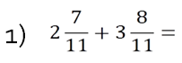

**Слайд №6**

(Дети решают в тетради, затем сверяют свое решение с решением на экране)

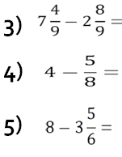

**Слайд №7**

(Учитель к доске вызывает трех учеников для решение примеров 3,4,5. Если есть ошибки в решение, то на экране можно сверить решение)**\Слайд №8,9,10**

Какие правила мы применяли для решения этих задания? (хоровое проговаривание правил сложения и вычитания смешанных чисел).

1. . **Физкультурная минутка. Слайд №11**

**А теперь ребята встали!**

**Быстро руки вверх подняли,**

**В стороны, вперед, назад,**

**Повернулись вправо, влево,**

**Тихо сели- вновь за дело!**

1. **Решение задачи:**

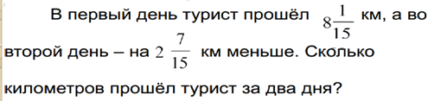

**Слайд №12**

**(**Один ученик выходит решать задачу к доске, остальные решают в тетради. Если нужно решение, то вывести на экран решение (**Слайд №13**)

1. самостоятельная работа: (**Слайд №14)**

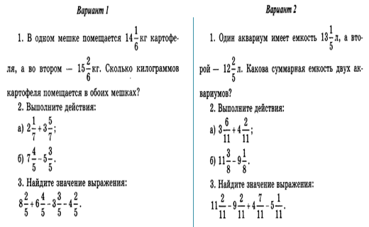

1. **Подведение итогов урока**

Сегодня на уроке мы закрепили правила сложения и вычитания смешанных чисел, вспомнили решение текстовых задач, решили самостоятельную работу.

1. **Информация о домашнем задании.**

Домашнее задание: п. 29, № 1140 , 1142, 1158.

**Слайд №15**

1. **Урок закончен. Спасибо за урок. До свидания. Слайд №16**